|  |  |  |
| --- | --- | --- |
|  | TRƯỜNG CAO ĐẲNG CÔNG NGHỆ THỦ ĐỨC  **Khoa Công Nghệ Thông Tin** | Macintosh HD:Users:hoangnguyen:Documents:TDC:logoTDC_blue.png |
|  |  |  |

**CHUYÊN ĐỀ CMS** | HKI – 2021

PRJ – REPORT

**BÁO CÁO QUÁ TRÌNH MÔN HỌC**

**NHÓM: D**

**THÀNH VIÊN:**

Trần Trọng Hiếu - 19211TT1201

Ngô Bảy Hên – 19211TT1120

Phạm Ngọc Minh – 19211TT1282

Nguyễn Huỳnh Quốc Trung - 19211TT0744

**Mã lớp học phần:**

Table of Contents

[Hướng Dẫn Thực Hiện Các Module 4](#_Toc86173882)

[1. Header 4](#_Toc86173883)

[2. Content 4](#_Toc86173884)

[3. Footer 10](#_Toc86173885)

[4. Search 13](#_Toc86173886)

[5. Search Result 13](#_Toc86173887)

[6. Detail 13](#_Toc86173888)

[7. Prev Next Post 13](#_Toc86173889)

[8. Comments 13](#_Toc86173890)

[Hình 1. Giao diện trước khi chỉnh sửa. 4](#_Toc86173833)

[Hình 2. Giao diện yêu cầu chỉnh sửa. 5](#_Toc86173834)

[Hình 3. Ta tìm thấy id site-content trên dev tools. 5](#_Toc86173835)

[Hình 4. Nội dung chính xác mà ta cần tìm ở đây (file index.php). 6](#_Toc86173836)

[Hình 5. Nội dung được tìm thấy ở trang chủ và đang gọi tới template-parts/content. 6](#_Toc86173837)

[Hình 6. File nội dung ở content.php. 7](#_Toc86173838)

[Hình 7. Sau khi chọn đúng Element, chọn Edit as HTML. 7](#_Toc86173839)

[Hình 8. Sau đó copy phần này. 8](#_Toc86173840)

[Hình 9. Tách nội dung cần chỉnh sửa ra bằng If. 8](#_Toc86173841)

[Hình 10. Sao chép nội dung hiển thị và chỉnh sửa cho chính xác. 9](#_Toc86173842)

[Hình 11. Sao chép CSS cần thiết vào. 9](#_Toc86173843)

[Hình 12. Kết quả sau khi chỉnh sửa. 10](#_Toc86173844)

[Hình 13. Thêm hình ảnh vào nội dung khi tìm kiếm. 11](#_Toc86173845)

[Hình 14. Giao diện trang admin hiển thị danh sách bài viết. 11](#_Toc86173846)

[Hình 15. Tiến hành chỉnh sửa bài viết và thêm feature image. 12](#_Toc86173847)

[Hình 16. Ta sẽ tải lên hình ảnh mới ở bước này. 12](#_Toc86173848)

[Hình 17. Ta dùng get\_the\_post\_thumbnail\_url để hiển thị hình ảnh từ feature image. 13](#_Toc86173849)

[Hình 18. Kết quả sau khi chỉnh sửa bài viết trang tìm kiếm. 13](#_Toc86173850)

# Hướng Dẫn Thực Hiện Các Module

## 1. Header

## 2. Content

Hướng dẫn chỉnh sửa giao diện chỉnh sửa theo yêu cầu dưới đây:

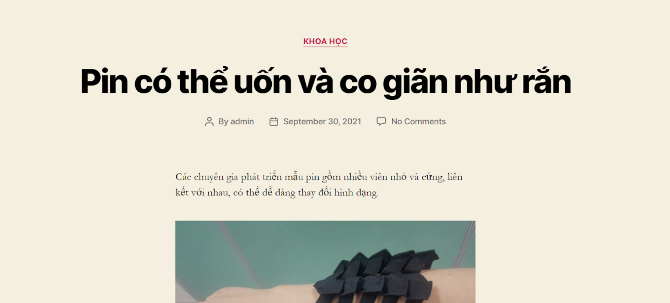

Hình . Giao diện trước khi chỉnh sửa.

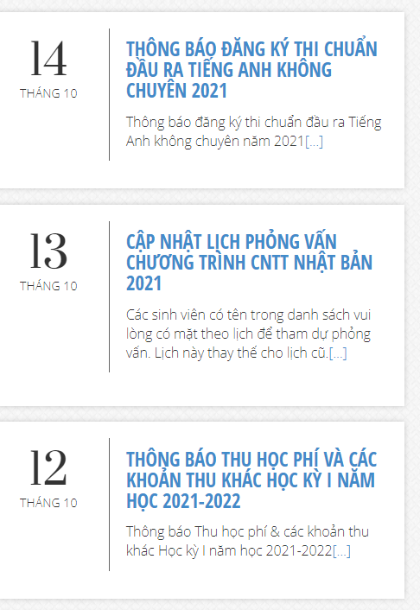

Hình . Giao diện yêu cầu chỉnh sửa.

Tìm kiếm chính xác nội dung trên trang web bằng cách tìm id site-content mà ta đã mở dev tools. Sau đó ta tìm kiếm nó trong source code.

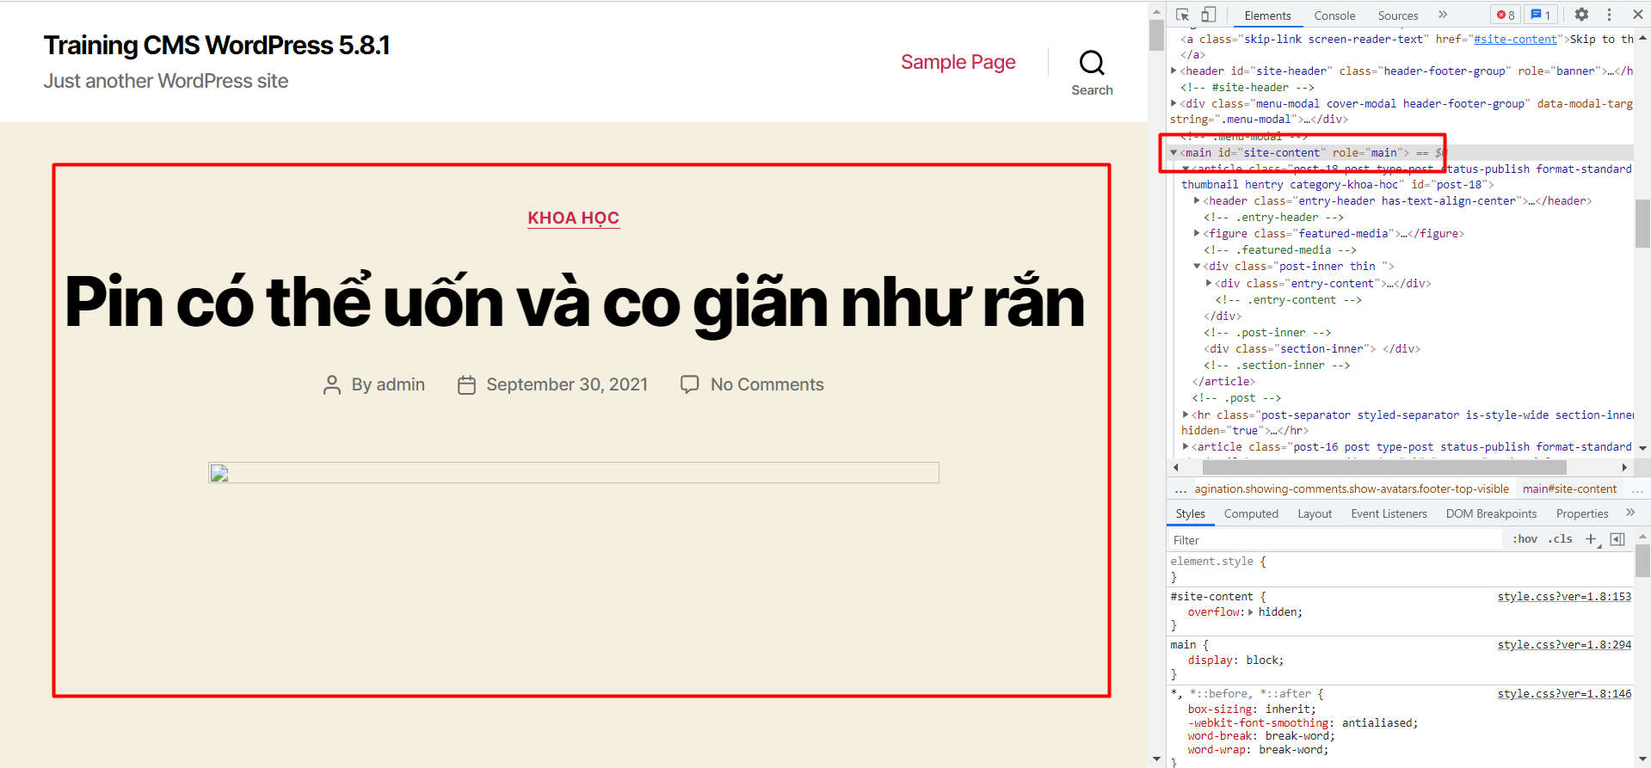

Hình 3. Ta tìm thấy id site-content trên dev tools.

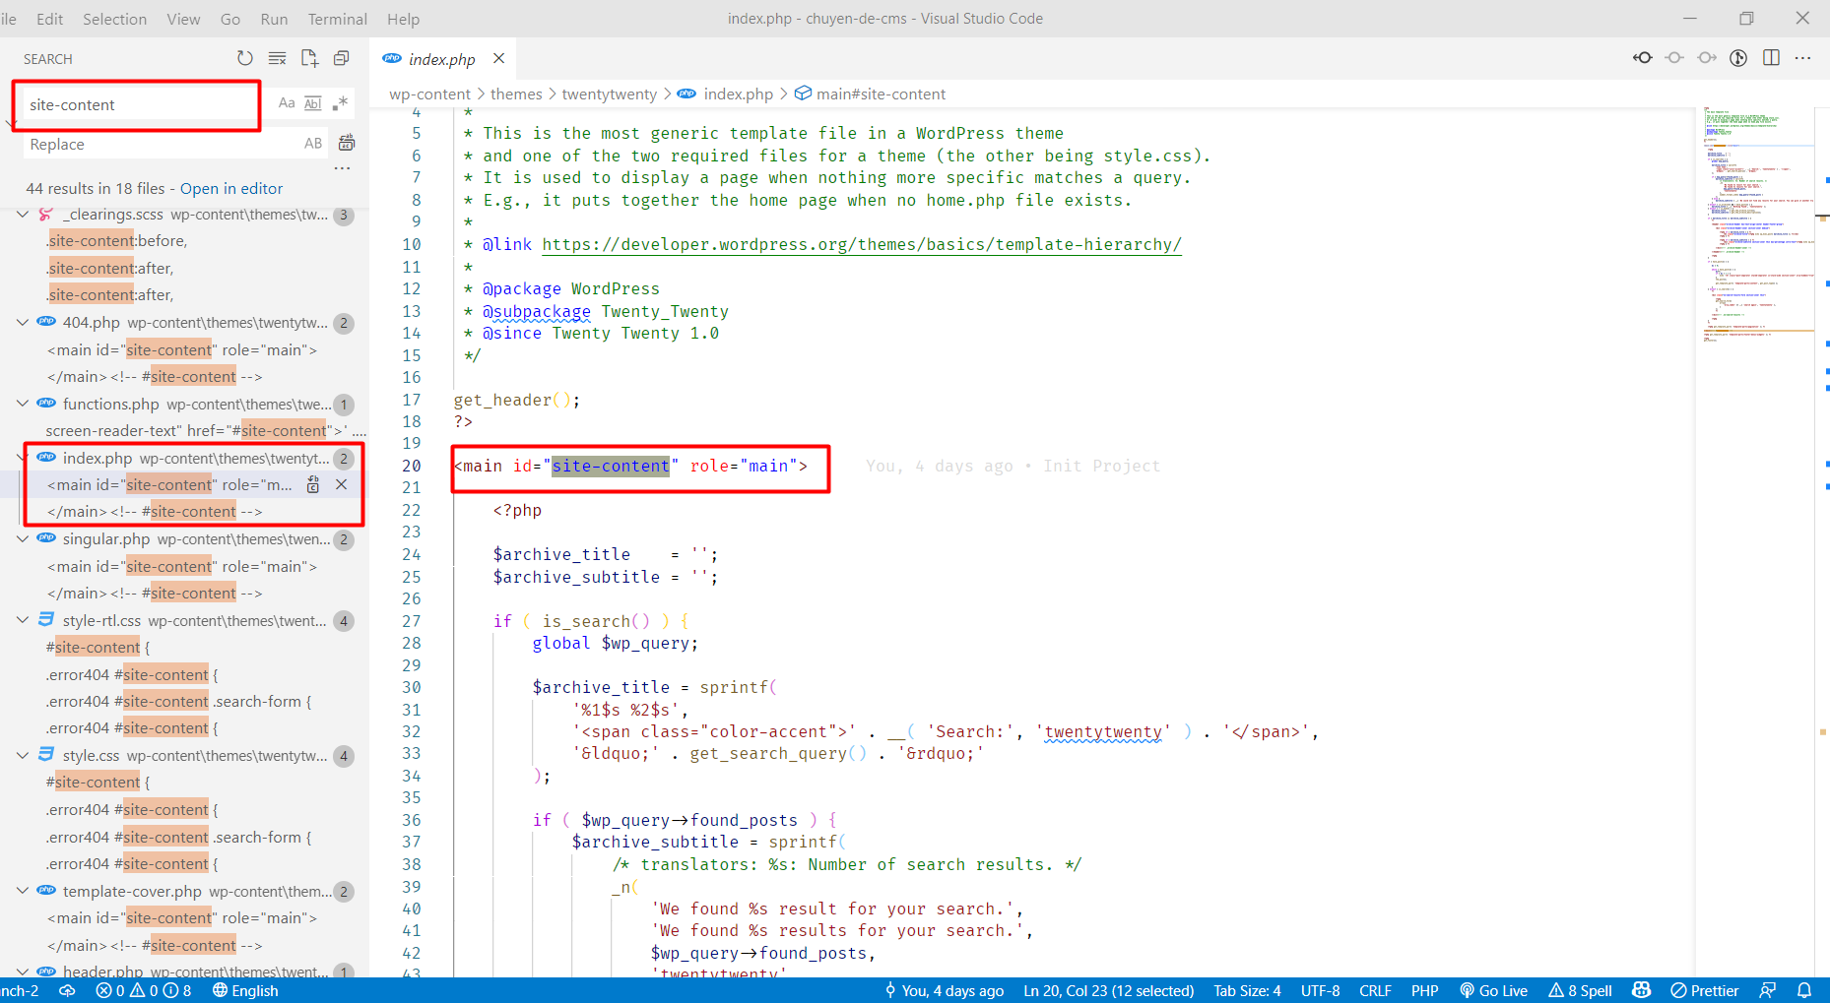

Hình 4. Nội dung chính xác mà ta cần tìm ở đây (file index.php).

Ở đây ta thấy trong file có gọi vòng lặp để hiển thị ra bài viết, nội dung được gọi tới file template-parts/content, ta sẽ truy cập file này.

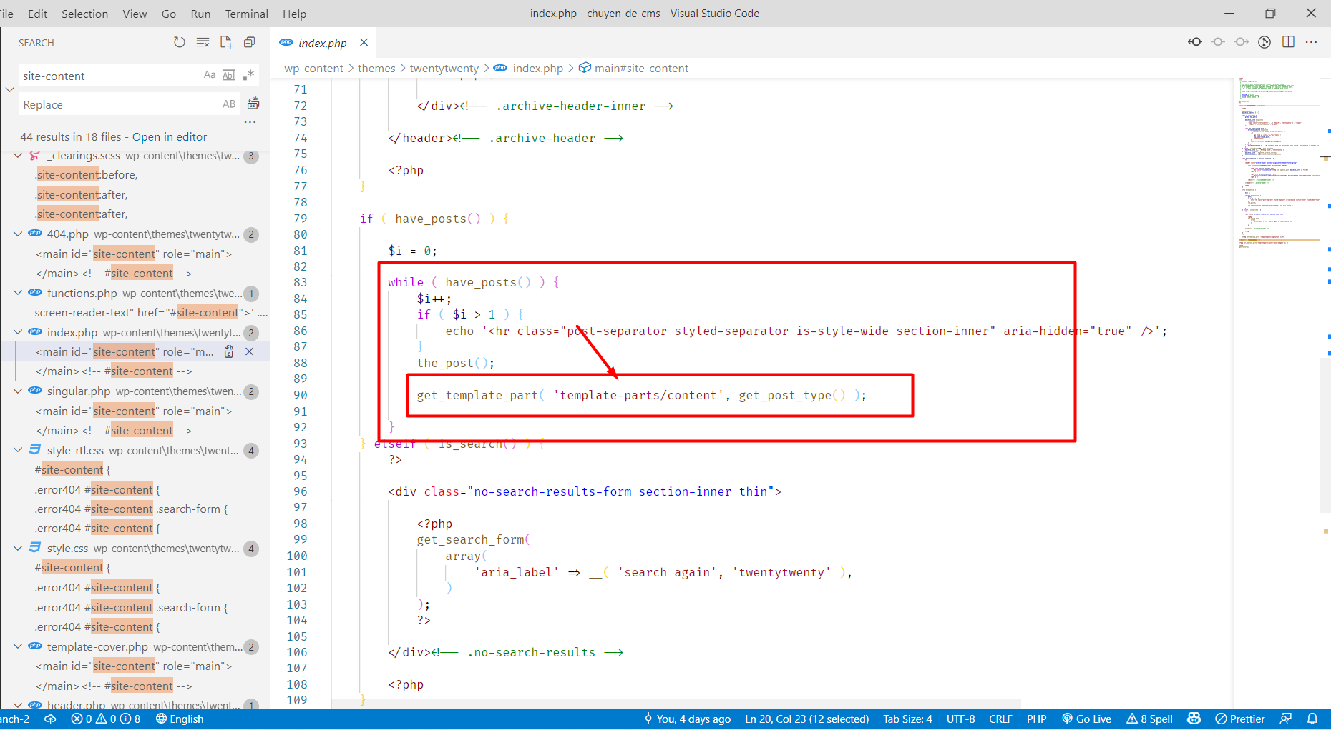

Hình 5. Nội dung được tìm thấy ở trang chủ và đang gọi tới template-parts/content.

Ở file template-parts/content.php ta thấy nội dung bài viết được gọi chung với nội dung search và chi tiết bài viết.

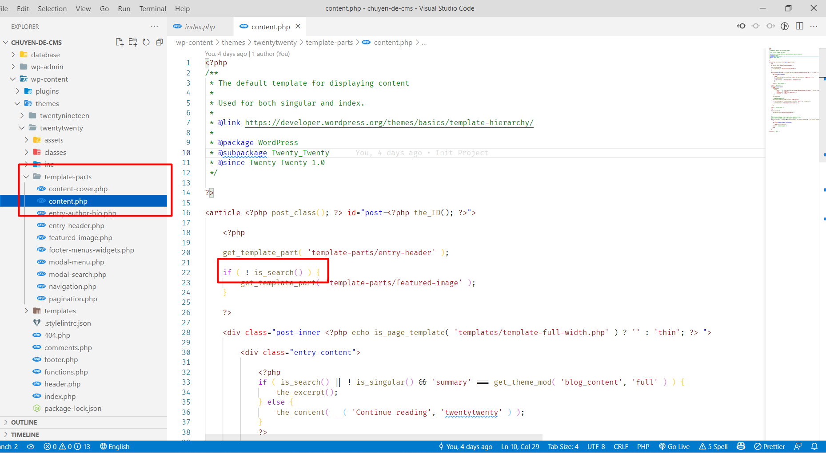

Hình 6. File nội dung ở content.php.

Để thực hiện chỉnh sửa ta truy cập vào trang <http://fit.tdc.edu.vn/tin-tuc> sau đó lựa chọn đúng thành phần của giao diện, tiến hành copy về máy.

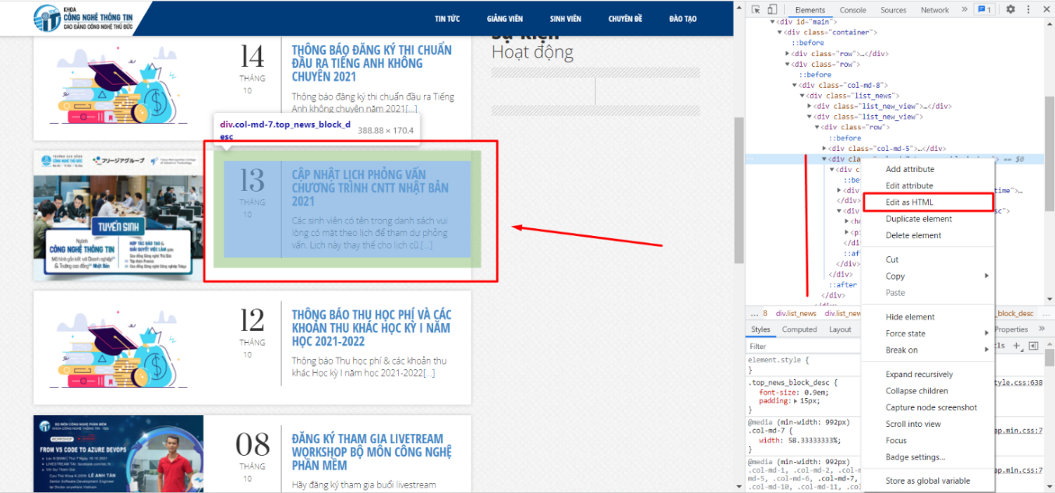

Hình . Sau khi chọn đúng Element, chọn Edit as HTML.

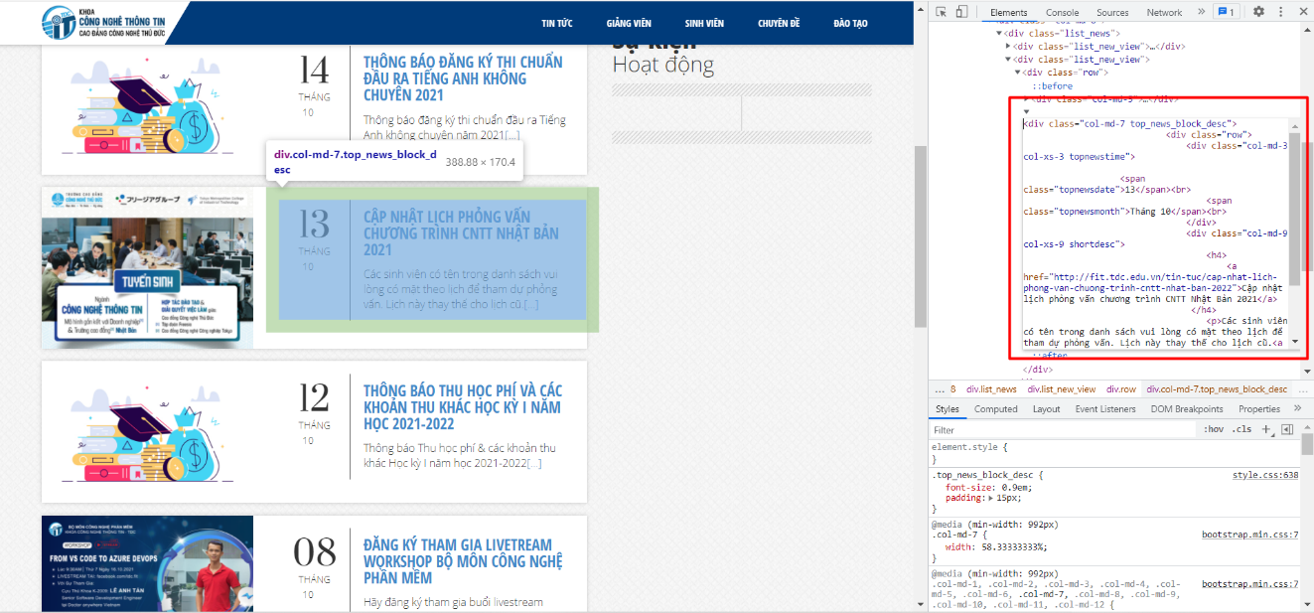

Hình . Sau đó copy phần này.

Ta sử dụng If để lọc ra phần chỉnh sửa, cụ thể là chỉnh sửa không liên quan đến chi tiết bài viết. Ta sẽ lấy bài viết ra từ function get\_posts.

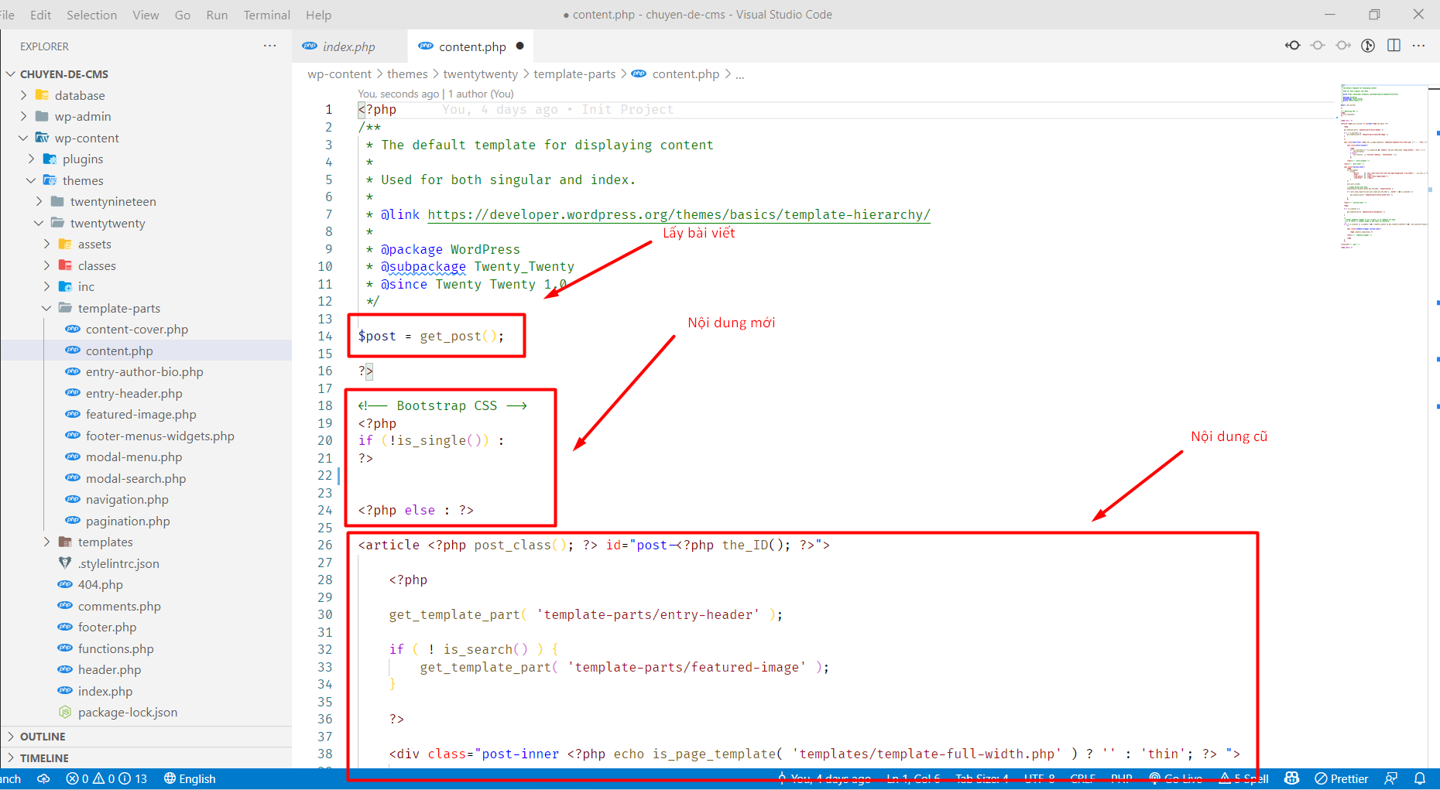

Hình 9. Tách nội dung cần chỉnh sửa ra bằng If.

Sao chép nội dung đã copy trước đó vào, sau đó ta chỉnh sửa cho hợp lí với giao diện bài viết.

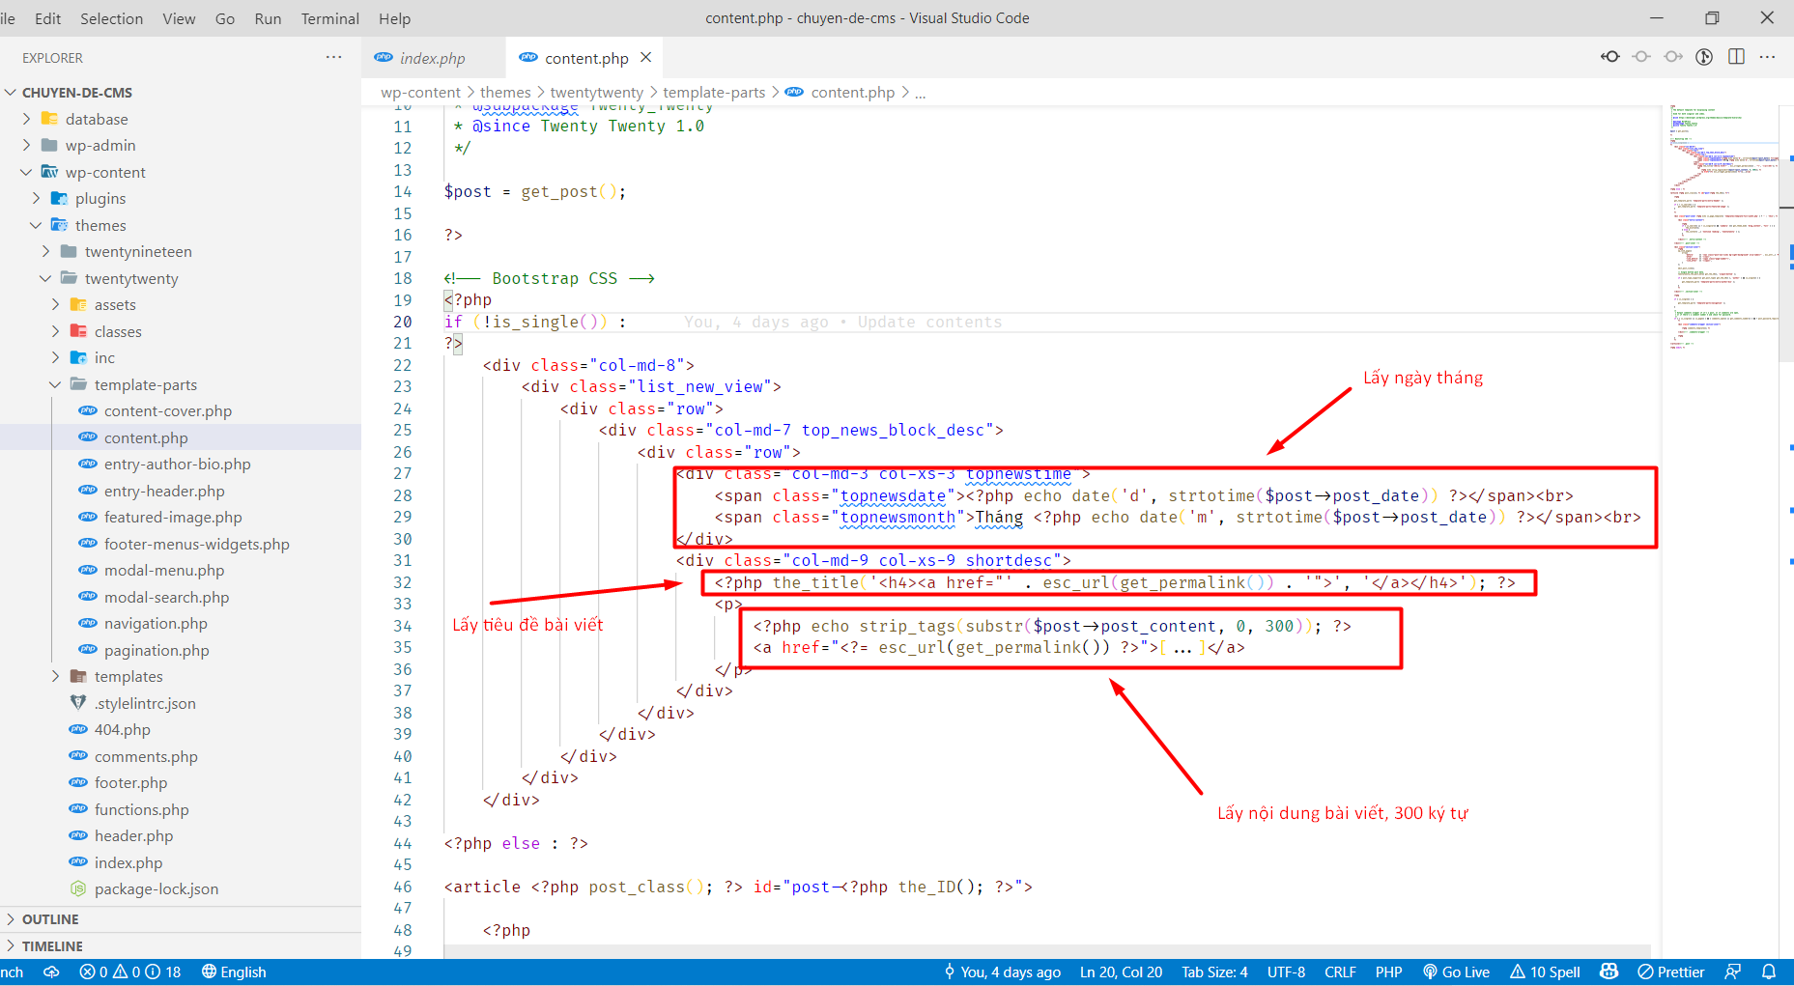

Hình 10. Sao chép nội dung hiển thị và chỉnh sửa cho chính xác.

Sao chép CSS để hiển thị chính xác nội dung của bài viết.

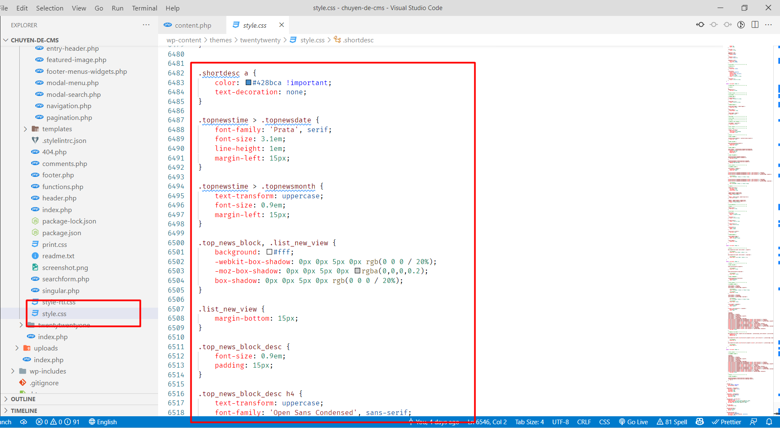

Hình 11. Sao chép CSS cần thiết vào.

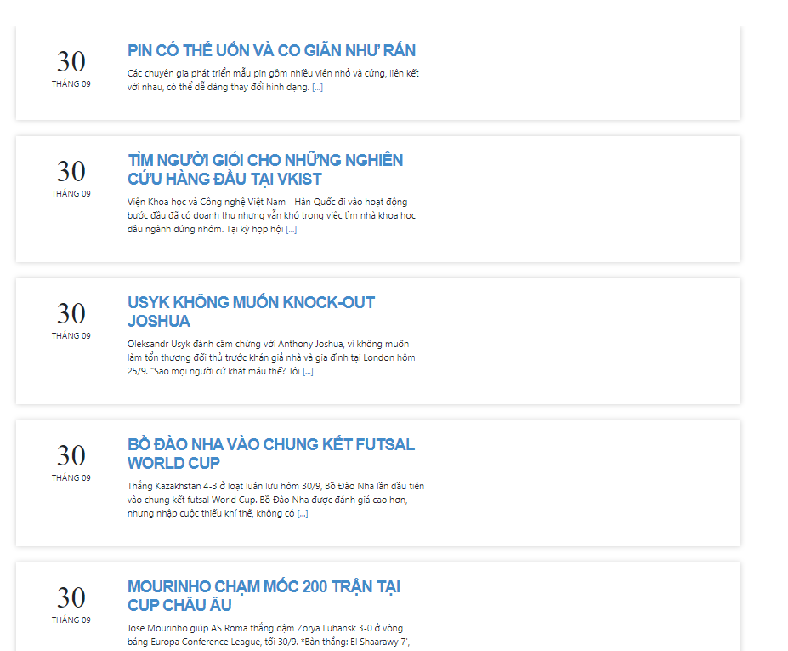

Hình 12. Kết quả sau khi chỉnh sửa.

## 3. Footer

Yêu cầu chỉnh sửa, thêm hình ảnh vào nội dung khi search bài viết.

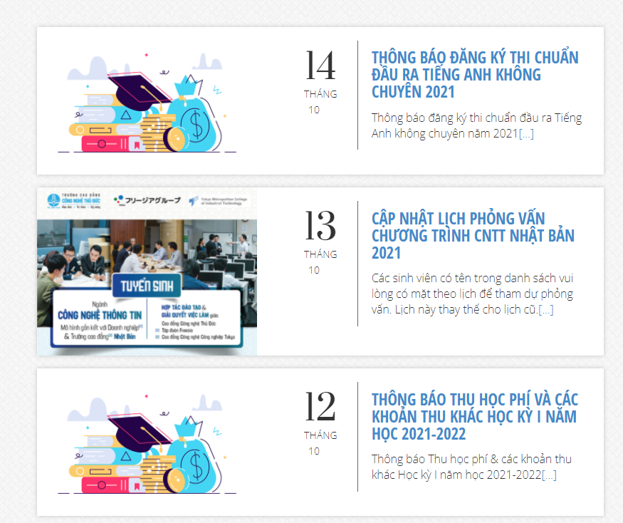

Hình 13. Thêm hình ảnh vào nội dung khi tìm kiếm.

Đầu tiên ta truy cập vào trang admin của wordpress /wp-admin/edit.php chọn một bài viết cần chỉnh sửa.

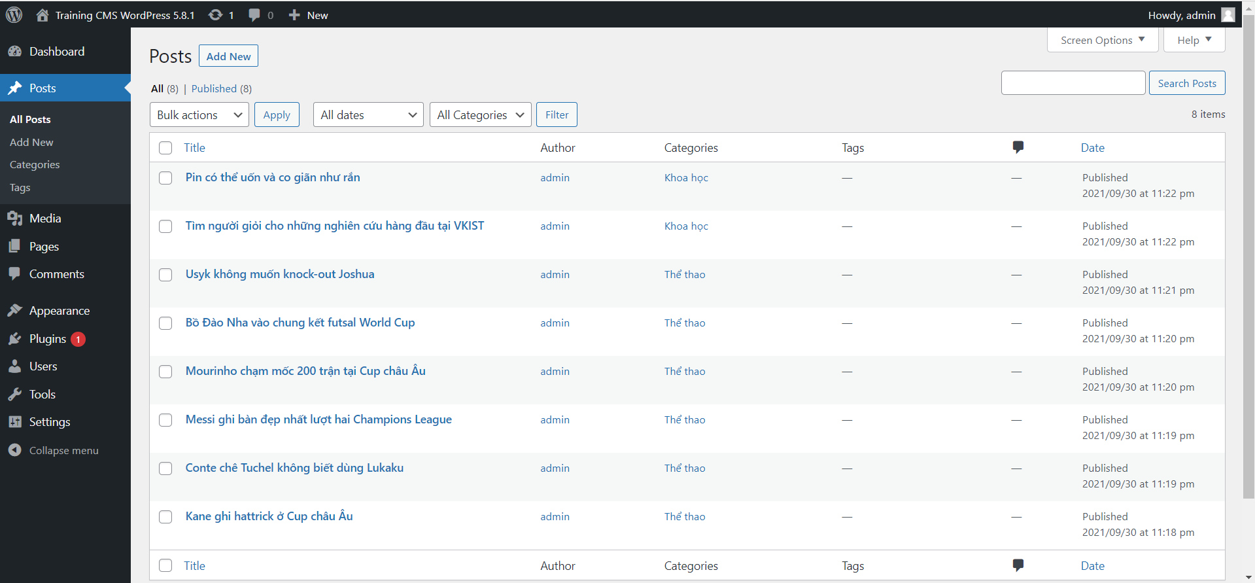

Hình 14. Giao diện trang admin hiển thị danh sách bài viết.

Vào trang chỉnh sửa bài viết, sau đó ta sẽ set feature image cho bài viết. Sau đó bấm Update.

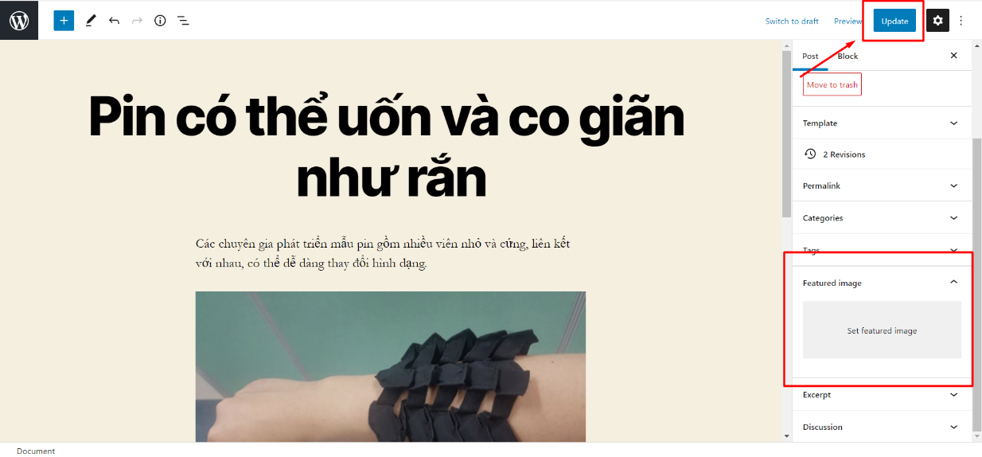

Hình 15. Tiến hành chỉnh sửa bài viết và thêm feature image.

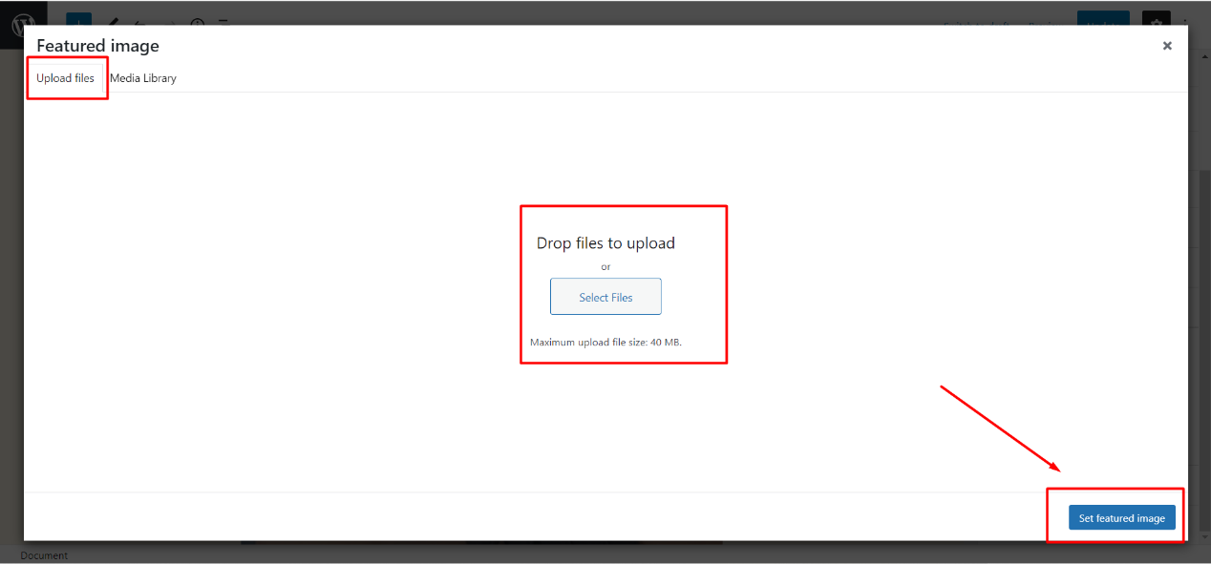

Hình 16. Ta sẽ tải lên hình ảnh mới ở bước này.

Ở bước này, ta sẽ kiểm tra điều kiện là search, sẽ cho hiển thị hình ảnh (do file content.php được sử dụng chung).

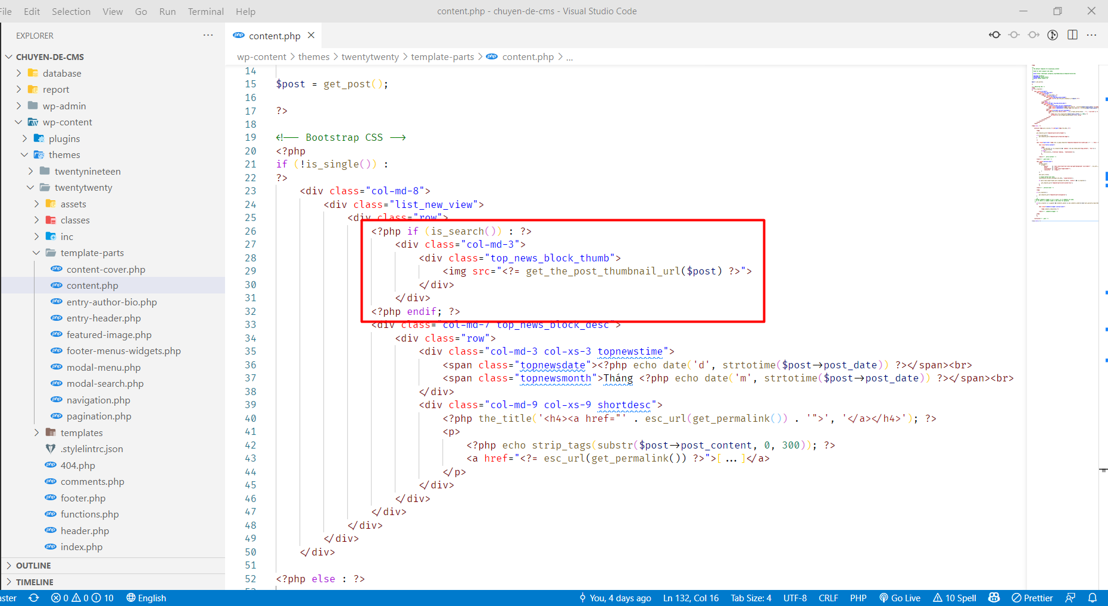

Hình 17. Ta dùng get\_the\_post\_thumbnail\_url để hiển thị hình ảnh từ feature image.

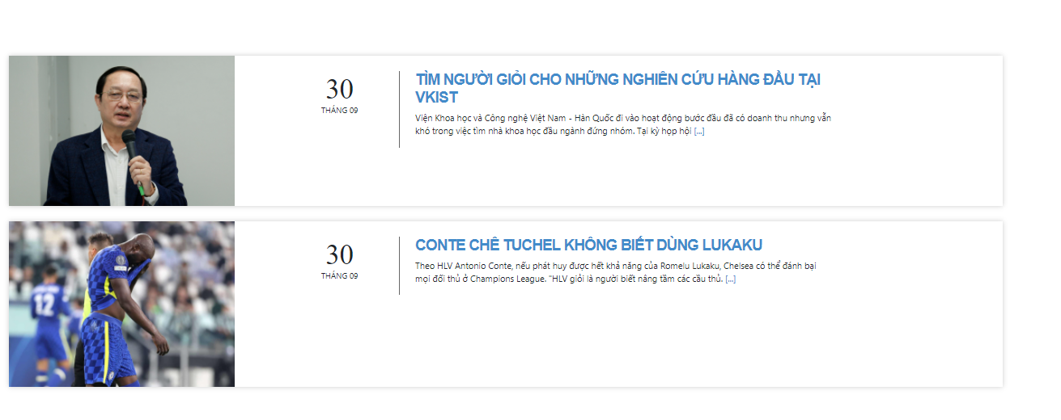

Hình 18. Kết quả sau khi chỉnh sửa bài viết trang tìm kiếm.

## 4. Search

## 5. Search Result

## 6. Detail

## 7. Prev Next Post

## 8. Comments